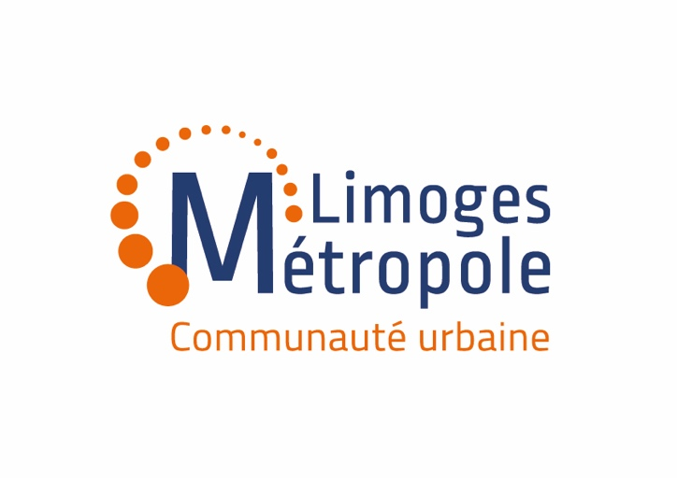
Communiqué de presse
2 juillet 2024

LIMOGES MÉTROPOLE DÉPLOIE
UN NOUVEAU SERVICE DE MOBILITÉ DOUCE :
PONY, LE VÉLO ÉLECTRIQUE 2 PLACES EN LIBRE-SERVICE

Le tout premier système de location de vélos électriques en libre-service se déploie sur
5 communes du territoire de Limoges Métropole : Limoges, Couzeix, Le Palais-sur-Vienne, Isle et Panazol. Depuis ce mardi 2 juillet 2024, 150 vélos électriques sont mis à la disposition des usagers.

La société française Pony, originaire d’Angers, propose des vélos électriques deux places en
libre-service et accessibles à tous depuis une application mobile. Répartis sur plus de 130 points de stationnement, ce sont 400 vélos qui seront mis à disposition des habitants et des touristes durant l’été. D’ici la fin de l’année, 800 vélos seront disponibles.

Avec le service V’LIM, Limoges Métropole a enclenché une dynamique vélo sur le territoire. Proposer des vélos en libre-service sans station d’accroche permet de répondre à un besoin de déplacements à vélos irrégulier et de courte durée. Cette offre vient renforcer la politique cyclable de Limoges Métropole. Cela permet de répondre aux actions inscrites dans le Plan de déplacements urbains (PDU) et dans le Projet de Territoire.

Des vélos électriques deux places

Le Double pony est le seul et unique vélo à assistance électrique en libre-service 2 places. Il permet d’effectuer un trajet à deux, de manière sécurisée et confortable grâce à un équipement passager complet :

- Un siège arrière confortable,
- Des cale-pieds arrière pour reposer ses pieds et bien se positionner,
- Un guidon non directionnel pour se tenir,
- Des plaques de plexiglass pour éviter les frottements.

Le Double pony est doté d’une assistance électrique puissante pouvant aller jusqu’à 25 km/h. Grâce à sa double-batterie, les vélos disposent d’une autonomie de 100 kilomètres.

“Pour accélérer la transition vers une mobilité urbaine, nous sommes convaincus qu'il faut inventer de nouveaux véhicules à la fois accessibles et performants. Avec le Double pony et sa capacité d'emport de deux personnes, nous permettons de démultiplier les cas d'usage du vélo en ville.”
Paul-Adrien Cormerais, fondateur et président de pony

FONCTIONNEMENT DU SERVICE

Un service accessible via une application

Les vélos à assistance électrique peuvent être loués à partir de l’application mobile pony, disponible sur l’App Store (iOS) et le Google Play Store (Android).

Après avoir téléchargé l’application, les usagers devront scanner le QR code situé sur le guidon du vélo pour le déverrouiller et débuter leur trajet.

A la fin de leur trajet, les utilisateurs devront stationner et verrouilleur leur vélo sur l'un des 130 espaces de stationnement disponibles dans les 5 communes qui accueillent le service.

Les points de stationnements sont visibles directement sur l’application via une icône P de couleur bleu.

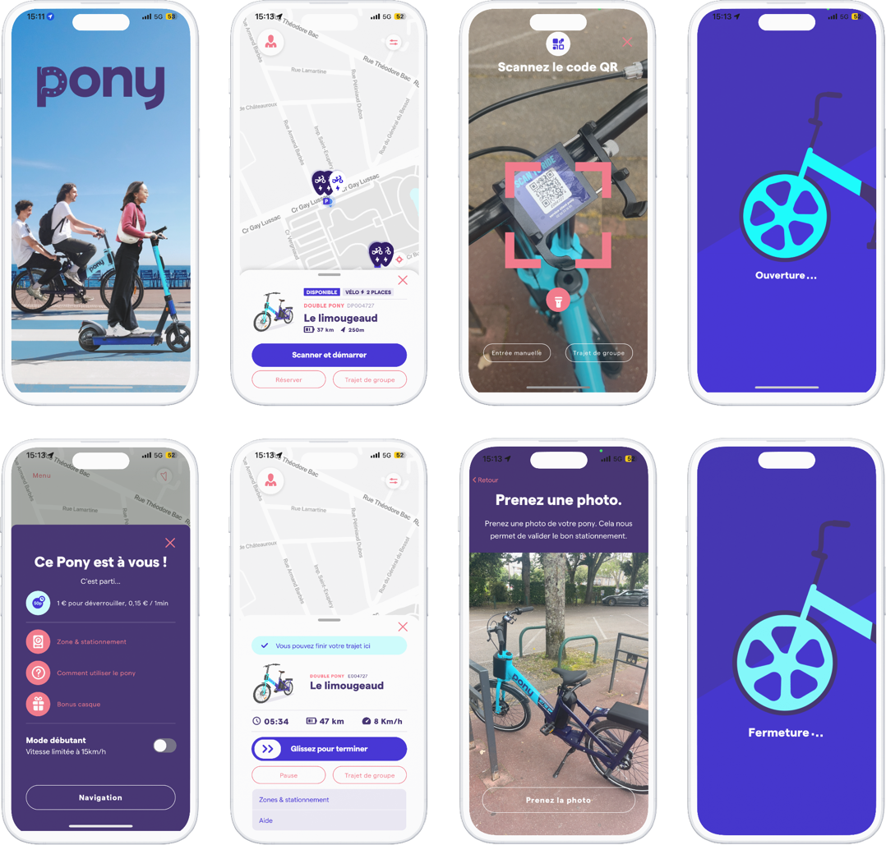
Le système de contrôle du stationnement fonctionne grâce au GPS du vélo qui permet d’empêcher les utilisateurs de terminer leur trajet en dehors de ces espaces. Afin de responsabiliser les utilisateurs, pony demande systématiquement une photo à la fin du trajet.

En cas de non-respect des zones de stationnement ou de photo non conforme, les utilisateurs peuvent recevoir une pénalité de 10€.

Une grille tarifaire accessible à tous

Afin de répondre à tous les besoins, courts et longs trajets, pony propose une tarification au trajet pour les utilisateurs les plus occasionnels et des abonnements pour les utilisateurs réguliers. Une offre dédiée aux touristes est également proposée.

- 1 € (déverrouillage du vélo) + 0,15 € la minute ;
- 5 € pour un pass aller-retour ;
- 39 € par mois pour faire un aller-retour par jour ;
- 24,99 € pour voyager en illimité durant 24h ;

Une alternative écologique à la voiture en ville

Ce nouveau service de mobilité en libre-service s’inscrit pleinement dans la volonté de Limoges Métropole de réduire la place de la voiture en ville.

Avec ce projet, Limoges Métropole poursuit son ambition de développer les mobilités douces, accessibles à tous et respectueuses de l’environnement en proposant une alternative à l'usage quotidien de la voiture.

"Afin de renforcer l'offre de services à la population, et en complément de nos V'Lim, particulièrement prisés par la population, nous avons souhaité développer un système de vélos en libre-service. Avec 150 vélos disponibles dans un premier temps, puis 400 à compter de fin juillet pour arriver à une offre de 800 vélos d'ici la fin de l'année, le free-floating répond à la fois à une demande massive des habitants mais aussi aux besoins des touristes afin de leur permettre de profiter pleinement du territoire et de ses richesses lors de leur venue sur le territoire".
Guillaume Guérin, Président de Limoges Métropole

A propos de pony
Pony est une entreprise française de location de vélos, de vélos à assistance électrique et de trottinettes électriques en libre-service. Créée par Paul-Adrien CORMERAIS et Clara VAISSE, pony est implantée dans plusieurs villes européennes où ses services sont plébiscités par les habitantes et les habitants.
L'entreprise est fondée sur un modèle participatif original où chaque véhicule est la propriété d’un particulier qui récupère la moitié des revenus de chaque trajet effectué.
Guillem LEROUX
Tél : 06 01 29 12 29
Mail : guillem@getapony.com
Manon CASSEGRAIN
Tél : 05 55 45 78 65 / 06 62 89 77 71
Mail : manon.cassegrain@limoges-metropole.fr

